הפקולטה להנדסה - המגמה להנדסה מכנית

ניצול אנרגיה גיאותרמית בעזרת טורבינת רנקין אורגנית

תקציר לספר הפרויקטים

פרויקט גמר

מגישה: רחל אופיר
ת.ז.: 039260906
מנחה:מר איתמר אוריין– אוניברסיטת תל אביב

יוני 2008

מספר הפרויקט: 852
נושא הפרויקט: פרויקט זה מתמקד בניצול מקור חום גיאותרמי באמצעות בור קידוח שאינו מנוצל.
השיטות הקיימות לניצול מאגרים גיאותרמיים:
(1) אדים יבשים – מאגר של אדים יבשים, שכמעט ואינו מכיל מים.
(2) מאגר מים חמים - מאגר גיאותרמי המכיל לרוב מים חמים השוהים בתנאי לחץ גבוה ובתחום טמפרטורות של C ° 150-380.
(3) מחזור בינארי- מאגרי מים גיאותרמיים השוהים בטווח טמפרטורות (C° 120-180 ).
(4) סלעים חמים יבשים (Hot Dry Rock, "HDR")- ניצול מקור חום קרוב יחסית לפני הקרקע (אבל ללא נוכחות מאגר מים) להפקת חשמל (קיימות שתי דרכים לתפעל טכניקה זו, שתפורטנה בהמשך).
בתחילת שנות השבעים התנהלו בישראל מחקרים גיאותרמיים שיטתיים עקב משבר הנפט וחיפוש מקורות אנרגיה חילופיים בעולם. הרקע הגיאולוגי של מדינת ישראל היווה סיבה לחיפוש מאגרים גיאותרמיים כיוון שמדינת ישראל ממוקמת בהמשך שבר הסורי אפריקאי, איזור המועד לרעידות אדמה ופעילויות וולקניות ה"רומזות" לפעילות מגמאתית מתחת לפני השטח. שלושת השיטות הראשונות, מבוססות על ניצול מאגרי מים גיאותרמיים הנמצאים בעומק מסוים. ועל פי שיטות מקובלות אלו התבססו חיפושי המאגרים הגיאותרמיים ברחבי ארץ. וכן נתגלו מים בטמפרטורות גבוהות יחסית אך אינן מספקות לצורך ייצור חשמל. ולפיכך מסקנת החוקרים בזמנו הייתה כי ניצול אנרגיה גיאותרמית להפקת חשמל באמצעות מאגרי מים גיאותרמיים אינה מצויה ברחבי הארץ.
במשך השנים התפתחה טכנולוגיה מעניינת בעולם (שיטה 4), המתאימה לאזורים גיאולוגים אשר קיים מקור חום קרוב יחסית לפני הקרקע אבל לא נמצא מאגר מים. טכנולוגיה זו טוענת כי ניתן לנצל מקור חום השורר במעמקי האדמה לצורך חימום מים אשר אותם יחדירו דרך בור/בורות קידוח אל סלעים חמים יבשים, ומים אלו יהוו למעשה מאגר מים גיאותרמי. המים החמים שיצאו מבור הקידוח ינוצלו להפקת חשמל לפי אחת מהאפשרויות הבאות:
א. המים החמים ישמשו כזורם העבודה במחזור התרמודינמי, יתאיידו ויהיו לאדים שחונים שיהוו את הכוח להנעת הטורבינה, באופן ישיר.
ב. המים החמים יתפקדו כמקור חום שיחמם זורם אורגני דרך מחליף חום, וזורם אורגני זה יהווה את זורם העבודה להנעת הטורבינה, בשיטת המחזור הבינארי.
הרעיון שניתן לנצל מקור חום באזור גיאולוגי שאינו מכיל מאגר מים גיאותרמי בשלבי התפתחות ויישום ברחבי העולם, ולכן נותר לבדוק אם טכנולוגיה זו מתאימה ליישום גם בארץ תוך ניצול בורות קידוח קיימים ברחבי הארץ, שאינם בשימוש, לשם כך יש לבדוק מהי כמות החום המקסימאלית לעבודה, ואחריה לבצע ניתוח תרמודינמי להקמת התחנה.
מטרת הפרויקט: תכן מוקדם של מיתקן ניסיוני לניצול אנרגיה גיאותרמית בעזרת טורבינת רנקין אורגנית.
מהות העבודה: בהתאם לתנאים הגיאולוגים, ובהתאם לקידוחים קיימים יש לבחור את השיטה המתאימה מבין שתי החלופות לניצול אנרגיה גיאותרמית בארץ, המתבססות על הטכניקה הרביעית( (HDR:
1. שיטת שני הקידוחים- קידוח אחד משמש להחדרת המים אל תחתית הקידוח, ע"י כך המים יחדרו אל הסלע החם ויתחממו. הקידוח השני משמש לשאיבת המים החמים, כמתואר באיור מס.1
2. שיטת הקדח הבודד – הקידוח משמש "כמוביל" למעשה זהו מבנה של שני צינורות קונצנטריים: צינור חיצוני- יכיל מים קרים שמטרת זרימתם מטה היא לשם חימום (שזהו למעשה הקידוח הנתון). צינור פנימי -ישמש כמוביל למים שהתחממו (צינור זה יהיה מבודד חיצונית, כך שהמים הזורמים בתוכו לא יאבדו חום) כמתואר באיור מס.2

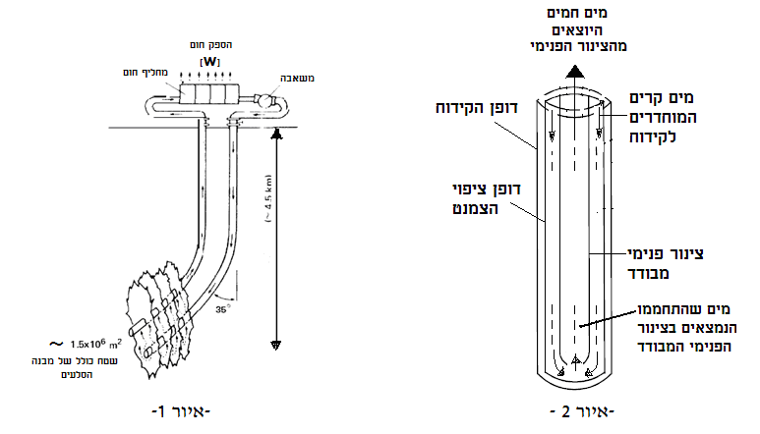
שתי השיטות נועדו לצורך חימום מים קרים, המוחדרים אל בור קידוח נתון אשר מגמתם זהה – יצירת מאגר גיאותרמי "מלאכותי". ומכיוון שפרויקט זה מתמקד בניצול קידוחים קיימים ובהתאם לתנאים גיאולוגים כשל א"י, נבחרה שיטת הקדח הבודד כשיטה המתאימה לביצוע הפרויקט, כאשר המים החמים שיצאו מהקידוח עצמו יתפקדו כמקור חום שיחמם זורם אורגני דרך מחליף חום במחזור תרמודינמי להפקת החשמל ע"י כך שהזורם האורגני המתחמם במחליף החום יהווה את זורם העבודה להנעת הטורבינה, בשיטת המחזור הבינארי, שזהו למעשה מחזור רנקין אורגני.
הקידוח שנבחר לביצוע הפרויקט הינו BARNEA 01.
לאחר בחירת שיטת העבודה יש לחשב את מקור החום המקסימאלי העומד לרשות חימום המאגר הגיאותרמי המלאכותי שייווצר לאחר החדרת המים הקרים לבור קידוח שנבחר, ועל הספק חום זה יש "לתפור" את התחנה הגיאותרמית לפרטיה: ניתוח מעגלים תרמודינמיים הכולל חישובי נצילויות תרמודינמיות למחזור, חיפוש אחר מחזור אופטימאלי לעבודה, תיכון פרטי ציוד המערכת ובדיקת ביצועי המערכת.
כמו כן, יש לערוך בדיקה כלכלית למציאת המחזור הרווחי מבין ההצעות למחזורים תרמודינמיים שנתקבלו במהלך הניתוחים התרמודינמיים. הקמת המתקן הגיאותרמי תתבסס על המחזור התרמודינמי שיימצא יעיל ורווחי יותר מבין המחזורים המוצעים.
מפרט דרישות מהמתקן:
1. הספק לעבודה נטו
2. נצילות תרמודינמית מעשית
3. הגדרת לחצי עבודה של מחליף חום ומעבה
4. הגדרת ספיקת זורם עבודה
5. הגדרת תמחור תחנה לפי דרישה של $\left[\text{\$/}\text{kW}\right]$
הצגת החלופות העיקריות:
1. מכלל הזורמים האורגניים שהוצעו לביצוע הפרויקט, נבחר האיזובוטאן לזורם עבודה מפאת נתוני לחץ נמוכים.
2. מחזור תרמודינמי סטנדרטי לייצור חשמל, הידוע גם כמונח "מחזור רנקין אורגני", מורכב מארבעה פרטי ציוד: מחליף חום, טורבינה, מעבה ומשאבה. ע"י מחזור סטנדרטי זה החל הניתוח התרמודינמי בהתבסס על נתוני הקידוח.
בעת הניתוח הסטנדרטי חושבה הנקודה האופטימאלית לביצועי מחזור מקסימאליים.
נתקבלו התוצאות הבאות: הספק טורבינה -$W_{\text{net}}=7\text{.}\text{64}[\text{kW}]$, נצילות תרמודינמית עבור המחזור- $η=8\text{.}\text{92}\text{\%}$.
תיאור המחזור, שהוגדר כ"מחזור יחיד" המבוסס על הנקודה האופטימאלית באמצעות הסכמה הבאה:
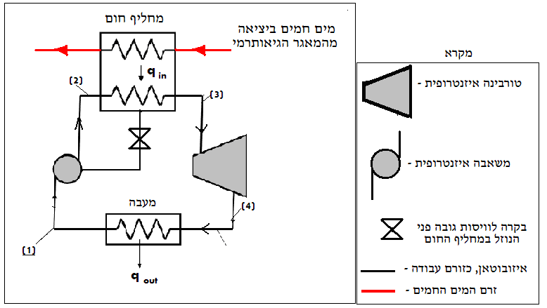
-סכמה 1-
בהתאם לפרטי הנקודה האופטימאלית הוצע מחזור תרמודינמי משופר, המוגדר כ"מחזור כפול" לצורך בדיקת העלאת הספק עבודת הטורבינה, התלוי בלחץ הזורם(=איזובוטאן) בעת כניסתו אל הטורבינה (ראה נקודה 3 בסכמה מס.1) ולכן המוטיבציה הייתה להעלות את הלחץ בכניסה לטורבינה ובהתאם לכך גם תעלה טמפרטורת האיזובוטאן. ולכן נבדוק פיצול המחזור שנתקבל (הנתון בסכמה 1) לשני מחזורים: הראשון פועל בלחץ נמוך המבוסס על נתוני הנקודה האופטימאלית, והשני יפעל בלחץ גבוה בכדי לספק טמפרטורה ולחץ גבוהים בכניסה אל הטורבינה לצורך שיפור ביצועי הספק הטורבינה, ושיפור בנצילות התרמודינמית. ואכן, התוצאות מראות שמבחינת נצילות תרמודינמית המחזור הכפול יעיל יותר מהמחזור היחיד:הספק טורבינה כולל בסך- $W_{\text{total}}=\text{11}\text{.}\text{424}[\text{kW}]$, ונצילות תרמודינמית עבור המחזור המשופר - $η=\text{13}\text{.}5\text{\%}$. סכמת ביצוע כמתואר בסכמה מס.2:
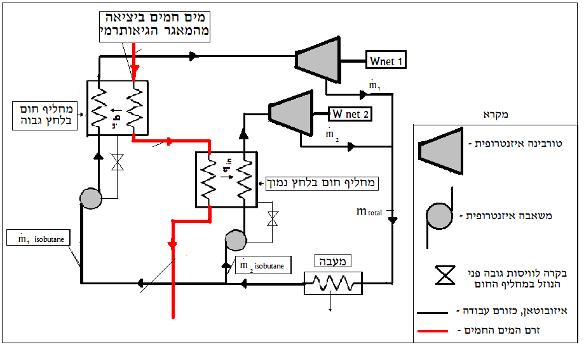
-סכמה 2-
בחירת החלופה להקמת התחנה תבוצע לאחר תמחיר התחנות לבדיקת כדאיות כלכלית.
3. המעבה שנבחר לעבודה במחזור המשופר הוא מסוג "זרימה חופשית", כיוון שלעומת זרימה מאולצת אין הפסדי הספק. ומגדל קירור אינו מתאים לעבודה בפרויקט עבור הקידוח הנבחר.
תמחיר הקמת התחנות עבור שני המחזורים התרמודינאמיים המוצעים:
אופי התמחור עבור ציוד המערכת בוצע ע"פ מחירים בסדרי גודל המקובלים בעולם.
מחזור יחיד- מתקבל בסך $\text{4400}\left[\text{\$/}\text{kW}\right]$, לפיכך השקעה ראשונית בהקמת תחנה בסך 33,750$
מחזור כפול-מתקבל בסך $\text{4360}\left[\text{\$/}\text{kW}\right]$, לפיכך השקעה ראשונית בהקמת תחנה בסך 49,820$
לפיכך נבחר ה"מחזור הכפול" לביצוע הפרויקט.

פרטי הציוד:
פרטי הציוד | אופי התכנון | שרטוטים/ קטלוג
מחליפי חום | שני מחליפי החום מסוג- tube and shell' '  תוכננו והוגדרו מבחינת גיאומטריה,  תוך התחשבות בכמות מעבר החום. | שרטוטים:  1. 080624-02-מחליף חום בלחץ נמוך  2. 080624-03-מחליף חום בלחץ גבוה
טורבינה | עבור שתי הטורבינות הוגדרו קטרי הנחירים,  רדיוס אקוויוולנטי, ומהירות סיבוב. | /לא בוצע שרטוט עבור הטורבינה/
מעבה | מסוג זרימה חופשית, איזובוטאן מתקרר ע"י  אוויר בטמפ' הסביבה. צינורות המעבה מסוג  finned tubes'' לצורך העלאת מקדם מעבר חום. | צינורות מעבה נבחרו מקטלוג
משאבה | שתי המשאבות צנטריפוגליות- כל אחת מהן  מבוקרת ע"י מערכת לוויסות גובה פני הנוזל  במחליף החום לצורכי ניצול המערכת בכל  ימות השנה. | משאבות נבחרו מקטלוג

המלצות להמשך:
1. כיוון שהדוח אינו עוסק בחישובי חוזק, יש לבצע אנליזות חוזק: עבור צינור פנימי בקידוח, בדיקת עמידות הבידוד בצינור עקב מאמצים תרמיים הנובעים מטמפרטורת המים החמים. ולבצע אנליזות חוזק ובדיקת רעידות לציוד המערכת התרמודינמית.
2. לבדוק את האפשרות להחלפת צינור פנימי בקידוח (שהוא צינור בתוך צינור סטנדרטי)- לצינור בעל צלעות (להגדלת שטח מעבר חום), או לצינור מדורג בהתאם לגיאומטריית קידוח נבחר.
3. לבדוק התכנות פעילות מחליף חום ללא שיחון יתר, כלומר – ביציאה מה-boiler אל הטורבינה ב-x=1 אד רווי.
4. לבדוק אם יש שיפור בגיאומטריית מחליף החום אם משתמשים במחליף חום מסוג tubes and shell כאשר הצינורות הם מסוג finned tubes( כלומר - אם אורך הצינור מתקצר, ומספר צינורות יקטן עקב החלפת הצינורות הפנימיים) .
5. לבדוק אם יש שיפור בתוצאות עבור קידוח הנמצא באזור גיאולוגי אחר כיוון שכל חישובי המערכת מבוססים על נתוני הקידוח הנבחר.

